COMUNICATO UFFICIALE 01-HIL-IZ-23

Udine, 31 gennaio 2023.

GIUDICE SPORTIVO TERRITORIALE
HOCKEY INLINE
ANNO SPORTIVO 2023

Spettabili
UFFICIO DELLA GIUSTIZIA SPORTIVA FISR ROMA
SETTORE TECNICO HOCKEY INLINE FISR ROMA
COMITATO REGIONALE FISR F.V.G.
RESPONSABILE REGIONALE HOCKEY INLINE
RESPONSABILE REGIONALE C.U.G. F.V.G.
DELEGATI TERRITORIALI FISR TS. GO. UD. PN.
A.S.D. EDERA

OGGETTO: Omologazione gara di Campionato Hockey Inline

Esaminati i documenti ufficiali di gara, si omologa gli incontri relativi alla seguente manifestazione, con riserva di eventuali provvedimenti per quanto riguarda la posizione degli atleti partecipanti alla gara.

14 gennaio 2023 – Opicina (TS) – Campionato Regionale Giovanile Hockey Inline FVG Zona 6
Under 14

PROVVEDIMENTI DISCIPLINARI A CARICO DI SOCIETA’

AMMENDA di EURO 25,00 A.S.D. EDERA - SOCIETA’ N° 177
Visto l’art. 14.2.8 delle Norme per l’Attività 2022/2023, il quale prevede la presenza obbligatoria dell’allenatore in panchina per tutta la durata della partita, si sanziona la mancanza dell’allenatore Roberto Florean in panchina durante il secondo tempo della partita Tergeste Tigers – ASD Edera.

Le sanzioni di giustizia sportiva saranno addebitate sulla scheda economato della società sportiva.

Distinti saluti.

IL GIUDICE SPORTIVO TERRITORIALE
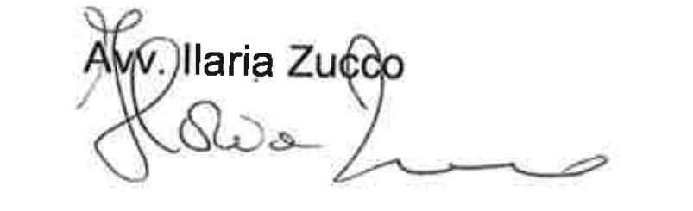
FISR F.V.G.

